EXPRESSÃO GRÁFICA NO CONTEXTO DA ESCOLA TÉCNICA ESTADUAL MIGUEL BATISTA: CAMINHOS INTERDISCIPLINARES PARA A COMUNICAÇÃO VISUAL

UNIVERSIDADE FEDERAL DE PERNAMBUCO
Letícia Bianca Barkokebas
João Vitor Ferreira Vasconcelos
Luana Vitória da Silva Alves
Lucas Estevão da Silva
Thyago José Oliveira Costa
Thyana Farias Galvão

RESUMO
O Programa Institucional de Bolsas de Iniciação à Docência (PIBID) busca aproximar estudantes de licenciatura da realidade escolar, fortalecendo a formação docente através da articulação entre teoria e prática. Este trabalho apresenta a experiência de bolsistas da Licenciatura em Expressão Gráfica da UFPE na Escola Técnica Estadual Miguel Batista, desenvolvida entre fevereiro e setembro de 2025, junto às turmas de 1º ano do curso técnico integrado em Design Gráfico. As ações envolveram observação participante em aulas de Computação Gráfica e Prática Profissional, além da realização de oficinas interdisciplinares, como Tesselação inspirada em Escher e Formação Maker com Corte a Laser, que integraram conteúdos de geometria, expressão gráfica e cultura maker. Os resultados evidenciam maior engajamento dos alunos através de metodologias ativas, desenvolvimento de competências técnicas e criativas, além do amadurecimento pedagógico dos bolsistas. A experiência demonstrou que a interdisciplinaridade entre Expressão Gráfica e Design Gráfico favorece tanto a formação dos estudantes do ensino técnico quanto o desenvolvimento profissional dos futuros professores, reafirmando a importância do PIBID como política pública essencial para a qualificação da educação profissional e tecnológica.

Palavras-chave: PIBID; Expressão Gráfica; Interdisciplinaridade; Educação Técnica; Cultura Maker.

- INTRODUÇÃO

A formação inicial de professores no Brasil enfrenta desafios estruturais marcados pela dissociação entre teoria e prática pedagógica, especialmente nas licenciaturas voltadas para áreas técnicas (Gatti, 2019; Pimenta; Lima, 2017). O Programa Institucional de Bolsas de Iniciação à Docência (PIBID) surge como resposta a essa problemática, inserindo licenciandos no cotidiano escolar desde o início de sua formação. Como defendem Nóvoa (2009) e Tardif (2014), a docência se constitui fundamentalmente no contato direto com a realidade escolar e no diálogo reflexivo com professores experientes.
No contexto específico da Licenciatura em Expressão Gráfica da UFPE, o programa possibilita experiências formativas que articulam geometria, design, tecnologia e pedagogia (Costa, 2024). Esta natureza interdisciplinar torna-se especialmente relevante quando aplicada ao ensino técnico integrado, modalidade que demanda professores capazes de superar a fragmentação curricular tradicional (Frigotto; Ciavatta; Ramos, 2005). Foi nesse cenário que emergiu a parceria entre o PIBID Expressão Gráfica e a Escola Técnica Estadual Miguel Batista, especificamente com o curso técnico em Design Gráfico.
Nesse contexto, este trabalho propõe-se a relatar e analisar criticamente a experiência desenvolvida por bolsistas do PIBID Expressão Gráfica na ETE Miguel Batista, entre fevereiro e setembro de 2025, com turmas do 1º ano de Design Gráfico A e B (1°DGA e 1°DGB). A relevância deste relato reside em sua contribuição para a discussão sobre formação docente em áreas técnicas, e sua justificativa fundamenta-se na necessidade de documentar práticas interdisciplinares que integrem Expressão Gráfica e Design Gráfico através dos princípios da cultura maker (Papert, 1994; Ribeiro Neto et al., 2024). A experiência busca demonstrar como a articulação entre saberes técnicos e pedagógicos pode romper com a fragmentação do conhecimento, promovendo aprendizagem prática para os estudantes do ensino técnico.
A questão orientadora que conduz este trabalho é: quais aprendizagens emergem da experiência interdisciplinar entre Expressão Gráfica e Design Gráfico desenvolvida pelo PIBID na ETE Miguel Batista? Assim, o objetivo é relatar e refletir criticamente sobre essa inserção interdisciplinar, sistematizando as atividades desenvolvidas nas oficinas de Tesselação e Corte a Laser e as aprendizagens construídas pelos participantes, contribuindo para futuras experiências de formação docente em contextos similares.

- REFERENCIAL

2.1 CONTEXTO E RELEVÂNCIA DO PIBID NA FORMAÇÃO DOCENTE
A formação inicial de professores no Brasil historicamente enfrenta o desafio da desarticulação entre conhecimentos teóricos e práticas pedagógicas, resultando em profissionais despreparados para a complexidade da sala de aula (Gatti, 2019). Esta problemática se intensifica nas licenciaturas voltadas para áreas técnicas, onde a especificidade dos conteúdos frequentemente se sobrepõe às discussões pedagógicas (Pimenta; Lima, 2017).
O Programa Institucional de Bolsas de Iniciação à Docência (PIBID), instituído pelo Decreto nº 6.755/2009, representa uma política pública estratégica para enfrentar essa dissociação. O programa fundamenta-se no princípio de que a formação docente deve ocorrer em colaboração com as escolas, reconhecendo-as como espaços co-formadores (Nóvoa, 2009). Ao inserir licenciandos no cotidiano escolar desde o início do curso, o PIBID possibilita a construção de saberes docentes a partir da prática reflexiva, aspecto fundamental segundo Tardif (2014), que identifica o saber experiencial como elemento central da profissionalização docente.
García (2010) destaca que programas como o PIBID valorizam o professor supervisor como formador, estabelecendo uma relação horizontal entre universidade e escola. Essa parceria permite que licenciandos desenvolvam competências essenciais – planejamento, gestão de sala, avaliação – em contexto real, superando a artificialidade dos estágios tradicionais. Estudos sobre o impacto do PIBID (Gatti; Barretto, 2019) demonstram que participantes desenvolvem identidade docente mais sólida e permanecem mais tempo na carreira, evidenciando a eficácia do programa como política de valorização do magistério.

2.2 ENSINO TÉCNICO E A CULTURA MAKER ALIADA À EXPRESSÃO GRÁFICA
A Expressão Gráfica constitui-se como área de conhecimento que articula linguagens visuais, representações técnicas e comunicação visual, abrangendo desde a geometria descritiva até as tecnologias digitais de representação (Fulgêncio; Figueiredo; Barros, 2022). Na UFPE, o curso de Licenciatura em Expressão Gráfica organiza-se em quatro eixos – técnico-tecnológico, pedagógico, prático-projetual e artístico – preparando professores para atuar tanto na educação básica quanto na técnica (Costa, 2025).
O ensino técnico integrado, regulamentado pelo Decreto nº 5.154/2004, propõe superar a histórica dualidade entre formação propedêutica e profissional. Frigotto, Ciavatta e Ramos (2005) argumentam que essa modalidade demanda abordagens pedagógicas que integrem conhecimentos gerais e específicos, teoria e prática, trabalho manual e intelectual. Nesse contexto, a Expressão Gráfica emerge como área privilegiada para promover tal integração, pois seus conteúdos permeiam diversas disciplinas técnicas, especialmente no Design Gráfico.
O curso técnico em Design Gráfico desenvolve competências em composição visual, tipografia, identidade visual e produção gráfica – habilidades que dialogam diretamente com os saberes da Expressão Gráfica. Ambas as áreas compartilham fundamentos como teoria da cor, proporção áurea, sistemas de representação e metodologias projetuais. Essa convergência cria oportunidades para práticas interdisciplinares que superam a fragmentação curricular típica do ensino técnico.

2.3 A INTERDISCIPLINARIDADE NA PRÁTICA PEDAGÓGICA
A cultura maker, fundamentada no construcionismo de Papert (1994), propõe que a aprendizagem ocorra de forma mais significativa quando os estudantes constroem artefatos tangíveis e compartilháveis. Esta abordagem valoriza a experimentação, o erro como parte do processo e a colaboração entre pares, princípios alinhados com as demandas da educação técnica contemporânea (Ribeiro Neto et al., 2024).
A interdisciplinaridade, conforme Fazenda (2008), não se limita à justaposição de disciplinas, mas busca a construção de novos conhecimentos através do diálogo entre diferentes saberes. No contexto do ensino técnico, isso significa superar a compartimentalização que separa teoria de prática, conhecimentos gerais de específicos. Pombo (2006) distingue três níveis de integração: multidisciplinaridade (justaposição), interdisciplinaridade (interação) e transdisciplinaridade (fusão). As oficinas maker, ao demandarem conhecimentos de múltiplas áreas para resolver problemas concretos, naturalmente promovem movimentos interdisciplinares.
A implementação de espaços maker em escolas técnicas, equipados com impressoras 3D, cortadoras laser e outras ferramentas de fabricação digital, representa mais que modernização tecnológica. Como argumenta Pratti et al. (2025), esses ambientes possibilitam pedagogias ativas que desenvolvem competências do século XXI: pensamento crítico, criatividade, colaboração e resolução de problemas complexos. Quando articulados com propostas interdisciplinares, tornam-se laboratórios de inovação pedagógica onde estudantes e professores experimentam novas formas de ensinar e aprender.

METODOLOGIA
Este trabalho constitui-se como relato de experiência desenvolvido no âmbito do PIBID Expressão Gráfica durante o período de fevereiro a setembro de 2025 na Escola Técnica Estadual Miguel Batista, Recife-PE. A natureza descritivo-reflexiva do relato busca sistematizar e analisar criticamente as práticas pedagógicas desenvolvidas, contribuindo para a documentação de experiências formativas no ensino técnico.
Participaram das atividades 90 estudantes do primeiro ano do curso técnico integrado em Design Gráfico, distribuídos nas turmas 1ºDGA e 1ºDGB, além de quatro bolsistas do PIBID Expressão Gráfica, o professor supervisor da disciplina de Computação Gráfica e a coordenação de área do programa. A escolha das turmas considerou a compatibilidade entre os conteúdos curriculares e as propostas de intervenção pedagógica.
A sistematização da experiência baseou-se em múltiplos registros: observações participantes realizadas durante 24 horas mensais de acompanhamento das aulas regulares; diários de campo individuais elaborados pelos bolsistas com descrições das atividades, reflexões pedagógicas e identificação de desafios; documentação fotográfica das oficinas de Tesselação e Corte a Laser; coleta dos produtos desenvolvidos pelos estudantes; e reuniões semanais de planejamento e avaliação com a equipe.
A análise do material coletado seguiu abordagem reflexiva, identificando-se temas emergentes relacionados às aprendizagens construídas, desafios enfrentados e potencialidades da integração entre Expressão Gráfica e Design Gráfico. Os ciclos de observação-ação-reflexão permitiram ajustes contínuos nas propostas pedagógicas, caracterizando o processo formativo inerente ao PIBID.
As atividades foram desenvolvidas com autorização da direção escolar e acompanhamento da coordenação pedagógica, respeitando-se o contexto institucional e preservando a identidade dos participantes nos registros utilizados. As limitações deste relato incluem a perspectiva predominante dos bolsistas na narrativa e o período específico de realização, que pode não capturar variações sazonais ou contextuais da experiência docente.

- RESULTADOS E DISCUSSÃO

4.1 CONTEXTO ESCOLAR
A ETE Miguel Batista, fundada em 3 de abril de 2014, adota uma proposta formativa que integra a formação básica e técnica. A ideia é superar a separação entre conhecimento geral e técnico, preparando os estudantes tanto para a vida profissional quanto para a cidadania crítica no chamado “ensino médio integrado” (Frigotto, Ciavatta e Ramos, 2005). O prédio que atualmente abriga a escola corresponde ao antigo Cotonifício Othon Bezerra de Melo (Fábrica da Macaxeira), cuja fachada histórica foi preservada como parte do patrimônio arquitetônico da cidade. E em seu interior, o espaço foi reestruturado para receber ambientes educacionais diversificados, entre eles: salas de aula, laboratórios de informática e ciências, biblioteca, quadra poliesportiva, refeitório, setor administrativo e áreas de convivência.
Dentro desse contexto, os pibidianos de LEG atuam principalmente na disciplina de Design Gráfico, mas a própria interdisciplinaridade do curso permite desenvolver projetos e oficinas que se conectam a outras áreas. Até o presente momento, já houve participação dos bolsistas do PIBID de Expressão Gráfica em disciplinas de Design de Interiores e Design Gráfico, além de colaborações com professores de Matemática.
A materialização dessas práticas criativas e experimentais é viabilizada pela infraestrutura que a escola oferece. Além dos laboratórios de informática, destaca-se o Espaço CRIA, um laboratório maker com equipamentos como a máquina de corte a laser (Due Studio) e a impressora 3D GTMAX. Esses recursos aproximam os estudantes de tecnologias de prototipagem e fabricação digital e dialogam com a cultura maker, que valoriza autonomia, criatividade e experimentação prática (Silveira, 2019), seguindo também a lógica do construcionismo de Papert (1994), em que aprender é construir projetos significativos. Isso fortalece o papel do PIBID como política pública de formação inicial docente, ao oferecer um espaço de prática reflexiva em que o futuro professor pode experimentar metodologias, integrar saberes e compreender os desafios da educação profissional (Nóvoa, 2019; Freire, 1996).
Na disciplina de Computação Gráfica e Prática Profissional, ministrada pelo professor Thyago Costa (supervisor do núcleo), os pibidianos atuaram junto às turmas 1º DGA e 1º DGB, introduzindo os estudantes aos conceitos básicos da área. Essa adaptação às plataformas livres é vista como oportunidade para desenvolver a resiliência digital dos estudantes, incentivando-os a explorar diferentes ferramentas e compreender que a criatividade não se limita à ferramenta, mas se expande a partir dela.

4.2 FORMAÇÃO MAKER: CORTE A LASER E MODELAGEM 3D
O primeiro projeto desenvolvido com os alunos no âmbito do PIBID foi a oficina de corte a laser, inserida no contexto da cultura maker. Para viabilizar a participação de todos e adequar a atividade aos horários da ETE Miguel Batista, a formação foi organizada em dois grupos, distribuídos em dias distintos. Inicialmente, foram ministradas aulas teóricas explicando os conceitos básicos da tecnologia, as características da cortadora a laser e as etapas necessárias para transformar planejamentos digitais em objetos físicos.
A primeira aula combinou teoria e prática: após a explicação dos procedimentos, os alunos iniciaram suas criações voltadas para o corte a laser. Na segunda aula, foi apresentado o laboratório, com demonstrações do funcionamento da máquina e orientações sobre como adaptar os projetos digitais para que pudessem ser corretamente executados. Neste momento, reforçou-se a importância de planejar pensando no objeto físico e não apenas no desenho digital.
Figura 3 – Primeira aula de Corte a Laser com os 1º Anos
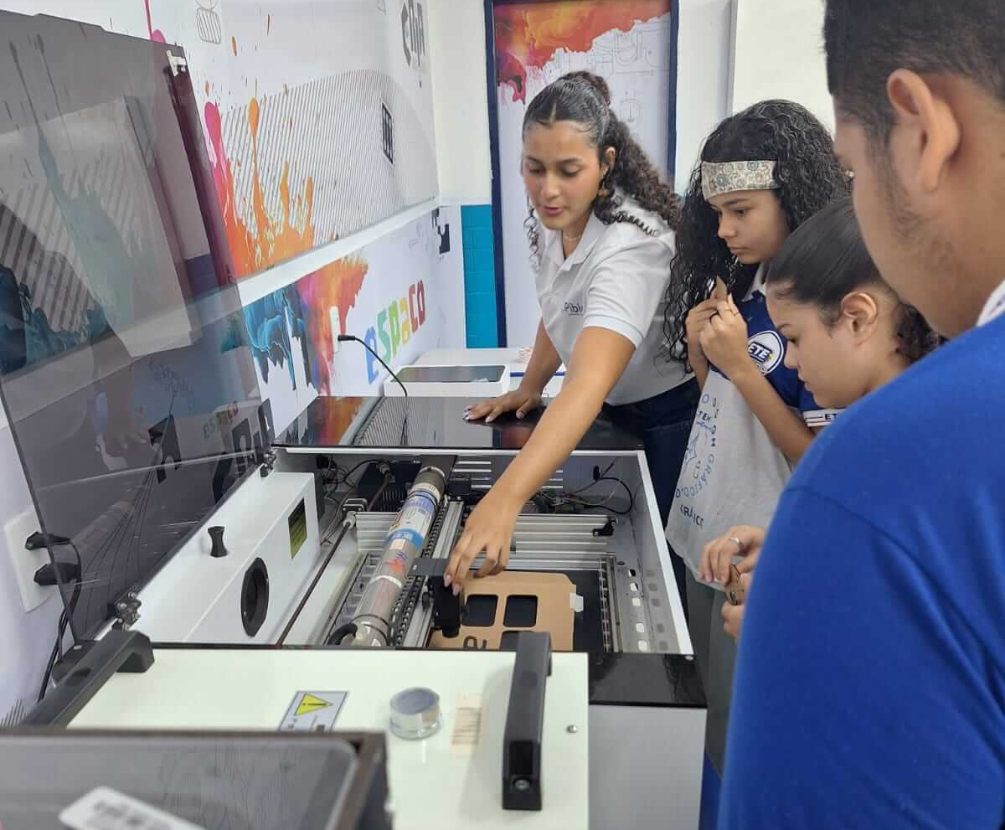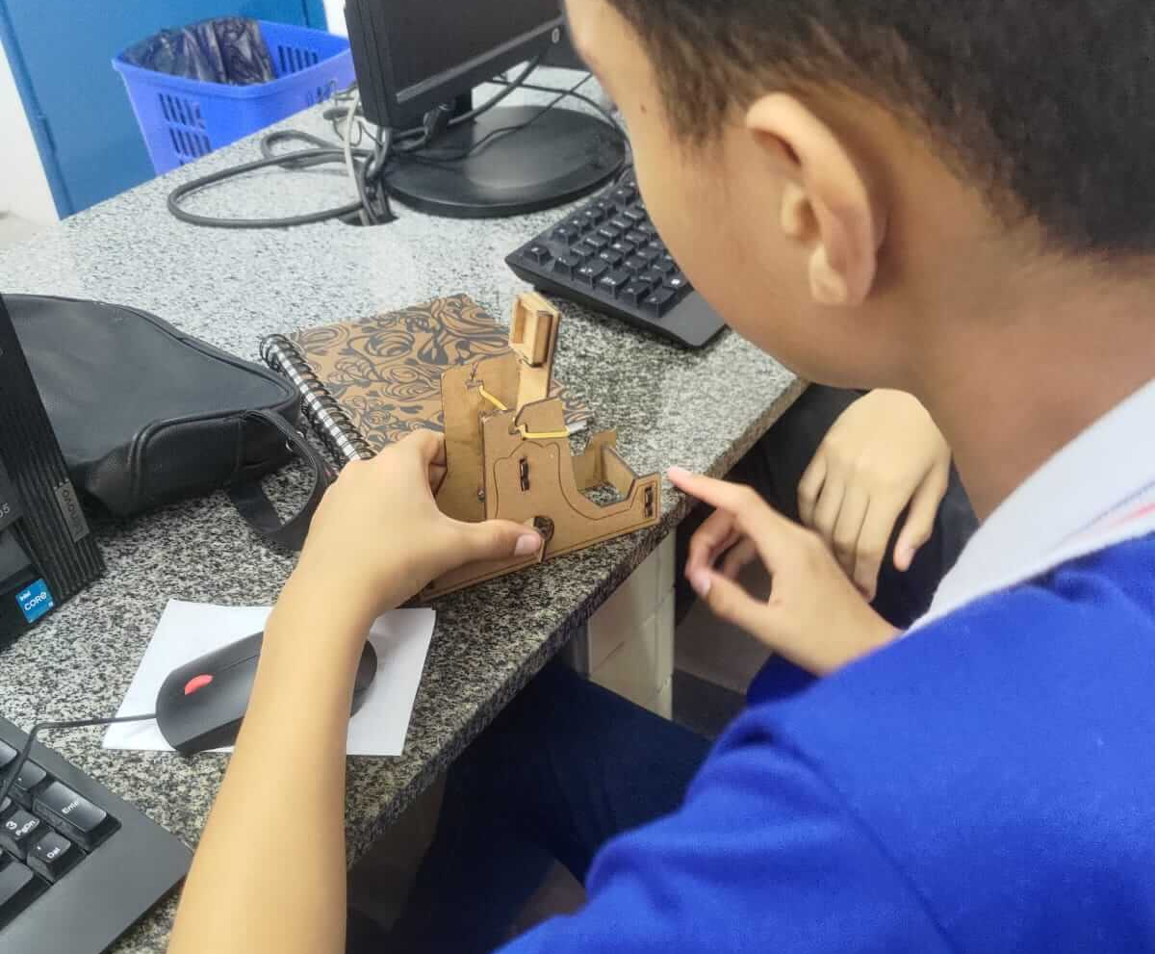
Fontes: João Vitor Ferreira Vasconcelos
Embora os estudantes tenham assimilado rapidamente os conceitos, surgiram complicações esperadas em uma experiência nova. Muitos trabalhos precisaram ser editados e reeditados, com ajustes de dimensões e posicionamento para garantir cortes adequados. Esse processo exigiu acompanhamento contínuo por parte dos bolsistas, que atuaram de forma próxima para evitar erros que comprometessem o resultado final. Em uma das turmas, houve a interrupção temporária do processo devido a uma falha na máquina, o que frustrou momentaneamente a atividade. No entanto, o problema foi isolado e resolvido, permitindo que outros grupos concluíssem a produção.
Essa experiência evidencia que, apesar das dificuldades iniciais, dos ajustes nos projetos e da necessidade de repetir informações várias vezes para os alunos (especialmente em laboratório com muitos participantes, onde a dispersão e a falta de atenção são naturais), a abordagem prática com orientação próxima favoreceu bastante a consolidação dos conceitos. Observou-se que manter acompanhamento constante dos bolsistas e reforçar instruções repetidamente é essencial à aprendizagem efetiva, o que alinha com estudos que apontam para a importância da prototipagem física e iteração de projetos em espaços maker.
Apesar dos desafios, a maior parte dos alunos conseguiu finalizar seus projetos e receber as peças produzidas, fruto do empenho demonstrado durante a oficina. Observou-se que eles assimilaram os conteúdos de forma rápida e prática, revelando grande capacidade de adaptação. Esse aspecto pode estar relacionado tanto à faixa etária quanto à familiaridade com o universo digital e com a experimentação criativa.
Observando do ponto de vista pedagógico, a oficina demonstrou a importância da Expressão Gráfica no ensino técnico. A atividade permitiu que os alunos conectassem conceitos de design digital à materialização de objetos físicos, ampliando a compreensão sobre a relação entre representação gráfica e fabricação. Além disso, reforçou a interdisciplinaridade entre Expressão Gráfica e Design Gráfico, oferecendo uma aprendizagem prática, contextualizada e alinhada às demandas contemporâneas do design.

4.3 OFICINA DE TESSELAÇÃO: INTEGRANDO GEOMETRIA E DESIGN
A “Oficina de Tesselação” foi desenvolvida com a proposta de integrar conceitos da Licenciatura em Expressão Gráfica com os conteúdos técnicos já trabalhados na escola, reforçando a perspectiva interdisciplinar entre geometria, arte e design. O planejamento do grupo teve como principal referência o livro “O Mundo Mágico de Escher”, de Bruno Ernst (1976), além de materiais visuais e didáticos preparados para os alunos.
A formação foi estruturada em quatro encontros de 2 horas aula cada, organizados de forma progressiva: uma aula inicial de contextualização histórica e prática manual, duas aulas intermediárias voltadas à produção digital no Inkscape e ao desenvolvimento do memorial descritivo, e uma última aula destinada à finalização dos trabalhos e preparação da exposição.
A primeira aula dedicada à contextualização histórica e artística da Tesselação, ressalta a presença em tradições como a arte islâmica e Alhambra, até chegar às obras de Escher. Em seguida, os estudantes realizaram uma prática manual com a técnica “Dentada”, que permitiu compreender a lógica de criação do módulo básico e sua repetição no plano. Essa etapa despertou forte interesse, especialmente no 1º DGA, que se mostrou bastante engajado.

Figura 1 – Atividade prática Manual de Tesselação nos 1º Anos
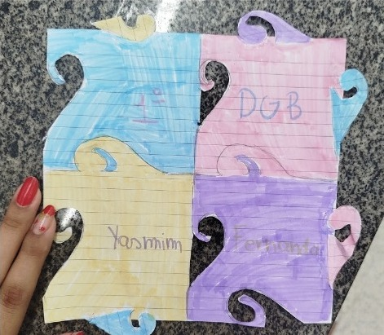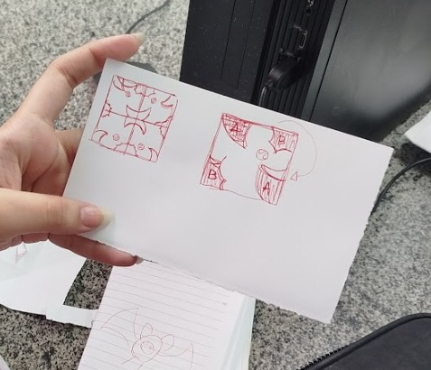
Fonte: Letícia Barkokebas
Na segunda aula, o foco foi a fabricação digital. A partir do software Inkscape, foram exploradas ferramentas de padronagem para a construção de módulos digitais. Por sugestão dos próprios alunos, a atividade foi realizada em duplas, devido à limitação de computadores. Além da tesselação digital, solicitou-se a elaboração de um memorial descritivo, no qual os estudantes registraram o processo em etapas (capa, módulo inicial, construção, padrão final e aplicação em mock-up). A terceira aula foi voltada à continuidade das produções. Enquanto alguns alunos finalizaram rapidamente suas tesselações e apresentações, outros demonstraram maior dificuldade em adaptar a lógica manual para o ambiente digital. Durante esse processo, a atuação conjunta dos bolsistas e demais pibidianos foi essencial no esclarecimento de dúvidas e no acompanhamento das duplas. Também foi solicitado o envio de uma versão em A3 dos trabalhos, destinada à impressão para compor uma exposição.
Figura 2 – Atividade prática Com Inkscape nos 1º Anos
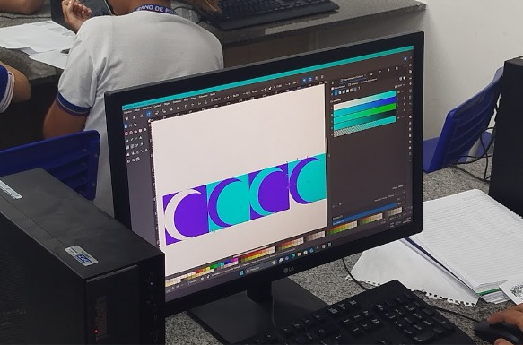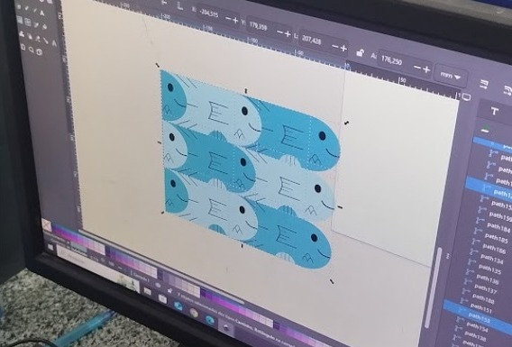
Fonte: Letícia Barkokebas
A quarta aula foi destinada à conclusão dos memoriais descritivos e à iniciação da montagem da mostra. As obras serão impressas em tamanho A3 para exposição na escola, o que ampliará a visibilidade dos trabalhos e proporcionará aos alunos o protagonismo na apresentação de suas criações. Houve entusiasmo por parte de muitos estudantes, enquanto outros demonstraram timidez diante da exposição pública, mas todos poderão vivenciar a experiência de ver suas produções materializadas e valorizadas. Como resultado, a oficina possibilitou a integração entre conteúdos da geometria e práticas do design gráfico, articulando teoria, prática manual, produção digital e socialização por meio da exposição.
Essa experiência evidencia que a oficina, ao articular prática manual, digital e socialização em exposição, favorece não apenas a consolidação dos conceitos geométricos, mas também o engajamento criativo dos estudantes. Contudo, a grande quantidade de participantes em laboratório exigiu acompanhamento contínuo e a repetição frequente das instruções, o que se alinha a estudos que destacam a necessidade de mediação ativa e de estratégias colaborativas em ambientes de aprendizagem maker (CEFET-RJ, 2022; UFPE, 2021). Do ponto de vista pedagógico, a atividade reforçou a relevância da interdisciplinaridade para superar a fragmentação do conhecimento (Fazenda, 2008) e mostrou, conforme Papert (1994), que a aprendizagem se torna mais significativa quando os estudantes produzem algo que adquire sentido pessoal e social. Assim, a oficina de tesselação consolidou teoria e prática, destacando o potencial da LEG no ensino técnico de Design.

- CONSIDERAÇÕES FINAIS
Este trabalho do curso de Licenciatura em Expressão Gráfica, desenvolvido pelo PIBID na ETE Miguel Batista, permitiu o cumprimento dos Objetivos do PIBID (Portaria CAPES, 25/03/2024, art. 6º). Dos objetivos alcançados, tanto o engajamento dos alunos quanto a prática pedagógica, demonstram a importância de integrar teoria e prática para promover uma formação mais completa nas licenciaturas. A implementação das atividades, como as oficinas de Tesselação e de Formação Maker, promoveu uma transição da postura passiva dos estudantes para uma participação mais ativa. Esse processo de valorização da autonomia fortaleceu habilidades como o pensamento crítico, a capacidade de análise e a criatividade, além de demonstrar que o aprendizado ocorre por meio da construção de projetos.
Em suma, a continuidade do PIBID se mostra estratégica para a formação docente no Brasil, pois ele fortalece o vínculo entre universidade e escola, fomenta práticas pedagógicas inovadoras e contribui para a construção da identidade profissional dos futuros professores. A experiência na ETE Miguel Batista demonstra, portanto, que a interdisciplinaridade não é apenas uma estratégia pedagógica, mas um caminho essencial para uma educação que prepara os jovens para a vida profissional e a cidadania crítica, em consonância com as demandas contemporâneas do design e da comunicação visual.
Este relato apresenta limitações metodológicas, registros baseados em perspectivas dos bolsistas sem instrumentos sistemáticos de avaliação, e contextuais relacionadas à especificidade da escola técnica estadual. Como perspectivas futuras, recomenda-se incorporar a voz dos estudantes na sistematização, avaliar impactos de médio prazo na formação técnica, replicar a experiência em diferentes contextos educacionais e desenvolver instrumentos que integrem avaliação quantitativa e qualitativa do desenvolvimento de competências interdisciplinares.
Em síntese, a experiência relatada na ETE Miguel Batista ilustra o potencial transformador de programas como o PIBID, que superam a mera transferência de conteúdo e promovem a integração entre teoria e prática. Ao valorizar a interdisciplinaridade e o protagonismo estudantil, o projeto não apenas cumpriu seus objetivos, mas também solidificou a crença de que a educação de qualidade exige inovação, colaboração e uma visão de futuro que prepare os indivíduos para os desafios complexos da sociedade.

REFERÊNCIAS
BRASIL. Lei nº 9.394, de 20 de dezembro de 1996. Estabelece as diretrizes e bases da educação nacional. Diário Oficial da União, Brasília, DF, 1996.
BRASIL. Ministério da Educação. Coordenação de Aperfeiçoamento de Pessoal de Nível Superior – CAPES. Relatórios PIBID. Brasília, 2013; 2014.
COSTA, Clara Malaquias da. Expressão gráfica no Brasil: uma análise sobre currículo, formação e atuação docente na Educação Básica e Técnica. 2025. 84 f. Trabalho de Conclusão de Curso (Licenciatura em Expressão Gráfica) – Universidade Federal de Pernambuco, Centro de Artes e Comunicação, Departamento de Expressão Gráfica, Recife, 2025.
ERNST, Bruno. O mundo mágico de Escher. São Paulo: Martins Fontes, 1976.
FAZENDA, Ivani Catarina Arantes. Interdisciplinaridade: algumas considerações sobre a pesquisa e a prática. São Paulo: Cortez, 2008.
FREIRE, Paulo. Pedagogia da autonomia: saberes necessários à prática educativa. São Paulo: Paz e Terra, 1996.
FRIGOTTO, Gaudêncio; CIAVATTA, Maria; RAMOS, Marise. Educação e trabalho: a integração da formação básica e técnica no ensino médio. São Paulo: Cortez, 2005.
GARCÍA, Carlos Marcelo. Formação de professores e valorização docente. Porto Alegre: Penso, 2010.
GATTI, Bernadete Angelina; BARRETTO, Elba Siqueira de Sá. Fica PIBID: movimentos estudantis e políticas públicas de formação docente. São Paulo: Cortez, 2019.
KENSKI, Vani Moreira. Educação e tecnologias: o novo ritmo da informação. Campinas: Papirus, 2012.
NÓVOA, António. Os professores e a sua formação: entre o global e o local. Lisboa: Dom Quixote, 2009.
PAPERT, Seymour. A máquina das crianças: repensando a escola na era da informática. Porto Alegre: Artes Médicas, 1994.
POMBO, Olga. (2006). Interdisciplinaridade e integração dos saberes. Liinc em Revista. 1. 10.18617/liinc.v1i1.186.
PRATTI, Aline Rodrigues de Amorim Eler; CAMPOS, Érica Rafaela dos Santos; FRANÇA FILHO, Francisco Rodrigues de; LEAL FILHO, João Moura; LIMA, Joseli Maria Silva de; SANTOS, Márcia Maria dos; SILVA, Reuber Araújo; MATSUBARA JUNIOR, Sergio Akira. A cultura maker na educação: inovação, tecnologia e inclusão. Revista Ibero-Americana de Humanidades, Ciências e Educação (REASE), v. 11, n. 3, p. 2015-2020, 2025.
RIBEIRO NETO, João; MAIA, Lucas Emanuel de Oliveira; MENEZES, Daniel Brandão; VASCONCELOS, Francisco Herbert Lima. A cultura maker como metodologia ativa de ensino: contribuições, desafios e perspectivas na educação. Revista de Ensino, Educação e Ciências Humanas, v. 25, n. 1, p. 107-115, 2024.
SILVEIRA, Luciana. Cultura maker e aprendizagem prática: potencialidades na educação básica. Rio de Janeiro: Vozes, 2019.

Universidade Federal de Pernambuco (UFPE) leticia.barkokebas@ufpe.br
Universidade Federal de Pernambuco (UFPE) joao.vfvasconcelos@ufpe.br
Universidade Federal de Pernambuco (UFPE) luana.salves@ufpe.br
Universidade Federal de Pernambuco (UFPE) lucas.esilva@ufpe.br
Escola Técnica Estadual Miguel Batista (ETEMB) thyagojcosta@professor.educacao.pe.gov.br
Universidade Federal de Pernambuco (UFPE) pibid.expressaografica@ufpe.br

